Zadanie 1. Podane liczby napisz słowami:
39-—……………………………………………………….
46-—……………………………………………………….
87—……………………………………………………….
12-—……………………………………………………….
25-—……………………………………………………….
Zadanie 2. Uzupełnij zdania wyrazami z ramki. Jeden wyraz nie pasuje do żadnego zdania.
be - meet - number - what- surname – old

1 It What's your locker…………………………..
B: It's 75.
2 It How ………………… are you?
B: I'm 11.
3 Hey, ……………………. careful!
4 Wow, ………………………….. a big pencil!
5 Nice to ………………………. you.

Zadanie 3. Uzupełnij zdania, wstawiając a, an lub —
1 My dad is ……… inventor.
2 This is …….. blue pencil case.
3 They are …………. pens.
4 It's …….. orange book.
5 They are ……… big computers.

Zadanie 4. Uzupełnij zdania odpowiednia forma czasownika be.
1 We ……….. 13 years old.
2 John ……….. my friend.
3 Susan and Anna ……….. 11.
4 l ……….. a student.
5 You ……….. 16.

Zadanie 5. Przeczytaj blog Marka i zdecyduj, czy zdania 1—5 są prawdziwe (True), czy fałszywe (False).
We are four friends. I'm Mark
and I'm10. My friends are Jane,
Robert and Tom. Jane is 10,
too, but Tom and Robert are 11.
Felix and Lola are my pets.
Felix is my pet cat and he is 2.
Lola is my dog and she's 3.
They are my friends, too.

1 Mark and Jane are eleven. True/ False
2 Tom is ten. True/ False
3 Felix is a dog. True/ False
4 Felix is two. True/ False
5 Lola is three. True/ False

Zadanie 6. Wpisz swoje imię i wiek do tabeli. Wybierz dwóch przyjaciół oraz jedno zwierzę domowe.
Opisz siebie oraz ich/je, korzystając z informacji w tabeli. Napisz pięć zdań.
Name | Age |  | pet
………………………. | ………………………
John | 12 |  | Cat: Puma
Sue | 10 |  | Dog: Bestia
Susan | 8 |  | Goldfish: Zaria

……………………………………………………………………………………………………………………………………………………………………………………………………………………………………………………………………………………………………………………………………………………………………………………………………………………………………………………………………………………………………………………………………………………………………………………………………………………………………………………………………………………………………………………………………………………………………………………………………………………………………………………………………………………………………………………………………………………………………………….

Zadanie 7. * Przetłumacz fragmenty podane w nawiasach na język angielski.
1 Jurek and Sue ………………………………………….. (mają dziesięć lat).
2 Miss Brown ………………………………………….. (jest nauczycielką).
3 What's ………………………………………….. (twoje imię)?
4 We ………………………………………….. (jesteśmy przyjaciółmi).
5 It's an ………………………………………….. (pomarańczowy samochód).

Zadanie 8. Podpisz poniższe rysunki.
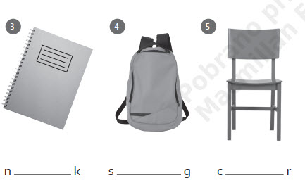
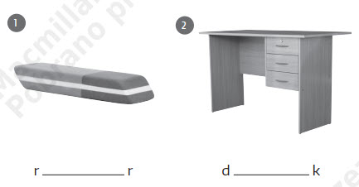

Zadanie 9. Posłuchaj dwukrotnie pięciu wypowiedzi. Dopasuj wypowiedzi (1 —5) do odpowiednich ilustracji (a—f). jedna ilustracja nie pasuje do żadnej wypowiedzi.
